Résultats du questionnaire associé avec le webinaire sur « Réponses et adaptation du cacao à un climat changeant et variable » organisé le 23 octobre 2024 par l’Université de Reading
Introduction & contexte des participants
Le questionnaire a été mis à la disposition des participants au webinaire sur inscription et pendant le webinaire. En tout, 61 participants ont répondu au questionnaire (bien que le numéro de réponse pour chaque question fût varié). Environ la moitié des répondants travaillaient dans des rôles académiques / de recherche, tandis que juste en dessous d’un tiers travaillaient dans l’industrie du cacao et du chocolat. Parmi les autres groupes représentés en nombre beaucoup plus faible, on comptait des agriculteurs / organisations d’agriculteurs, des agences gouvernementales, des commerçants et une ONG (Figure 1). La distribution géographique des participants était globale, avec l’Afrique de l’Ouest, l’Amérique du Sud et l’Europe particulièrement bien représentées (Figure 2).

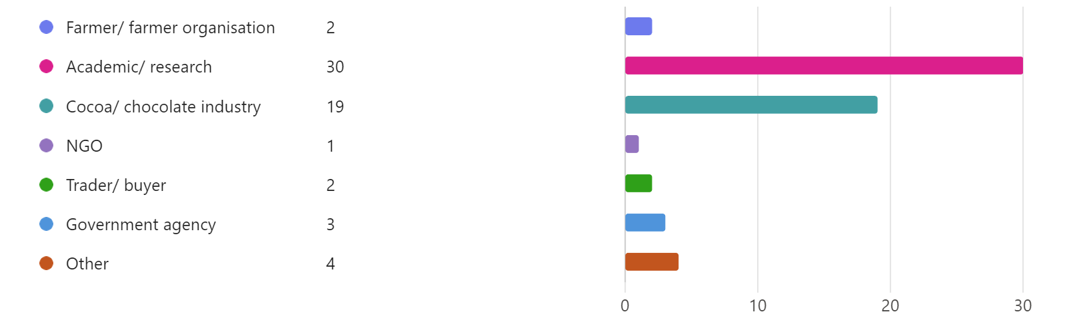Figure 1: Résumé des activités des participants au webinaire

Figure 2 : Distribution géographique des participants au webinaire
Perception des impacts du changement climatique sur la production de cacao
Beaucoup de participants ont souligné qu’ils avaient déjà constaté des changements climatiques dans les zones cacaoyères, y compris des hautes températures plus extrêmes (et parfois de basses températures nocturnes), des précipitations plus extrêmes (pluies abondantes et sécheresses plus intenses) et des modèles météorologiques moins prévisibles. Des vents plus forts ont aussi été mentionnés par certains répondants.
En termes d’impacts directs sur le cacao, des rendements plus faibles et plus variables ont été fréquemment identifiés comme un problème. D’autres impacts comprennent une baisse de la taille des cabosses, la coulure des fleurs et des fruits. Les pertes d’arbres, en particulier à la phase d’établissement des semis, ont également été soulignés comme un problème particulier. Des impacts indirects ont aussi été mentionnés, notamment à propos des nuisibles et des maladies.
Certains répondants ont aussi mentionné des impacts socio-économiques tels que l’instabilité financière des agriculteurs et l’incapacité conséquente à investir dans les intrants.
Stratégies à adopter pour réduire les impacts des températures élevées et/ ou des sécheresses prolongées sur la production de cacao
La sélection de variétés de cacao plus résistantes aux stress tels que les températures élevées et la sécheresse a été une stratégie fréquemment citée, mentionnée par près de la moitié des répondants. L’agroforesterie et la plantation de plus d’ombrage ont été suggérées par un certain nombre de participants comme moyen de protéger les récoltes contre des conditions météorologiques extrêmes et de diversifier les revenus. Plusieurs participants ont aussi mentionné une meilleure gestion de l’eau, par exemple la collecte des eaux de pluie, l’irrigation et l’utilisation des paillis. L’importance de la santé des sols a été soulignée par un certain nombre de répondants, par exemple, l’application de matière organique pour améliorer la capacité de rétention d’eau du sol et l’utilisation d’engrais sélectifs pour promouvoir la croissance des racines.
Afin que ces suggestions soient pratiquées, plusieurs répondants ont souligné le besoin d’éduquer et de soutenir les agriculteurs, ainsi que l’importance de politiques fortes (par exemple, contre la déforestation).
Perceptions des impacts de l’agroforesterie sur le microenvironnement
La plupart des répondants étaient soit d’accord (62%), soit fortement d’accord (34%) avec l’affirmation selon laquelle : « l’ombrage/l’agroforesterie peuvent atténuer les températures élevées ». Aucuns répondants n’étaient en désaccord avec l’affirmation (Figure 3). Quant aux perceptions sur l’impact de l’agroforesterie sur la disponibilité de l’eau, 28% et 46% étaient soit d’accord soit fortement d’accord avec l’affirmation, respectivement, que « l’ombrage/l’agroforesterie peuvent atténuer les effets de la sécheresse ». Une petite portion des répondants (5%) étaient en désaccord avec l’affirmation, tandis que le restant des participants (21%) n’était ni en accord ni en désaccord (Figure 4).
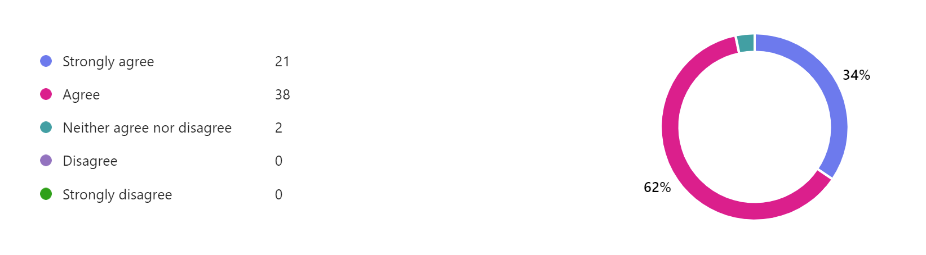Figure 3 : « Réponses à l’affirmation “L’ombrage/l’agroforesterie peuvent atténuer les températures élevées »

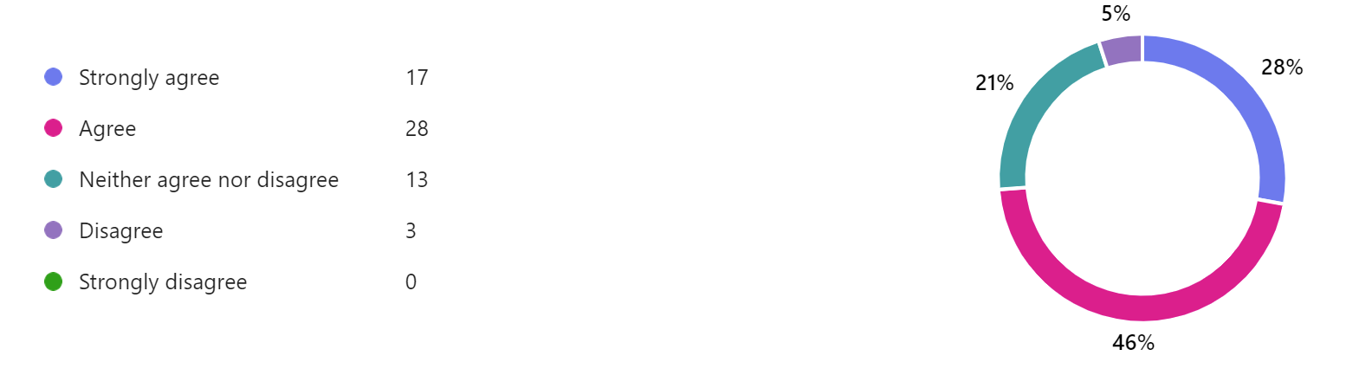
Figure 4 : « Réponses à l’affirmation “L’ombrage/l’agroforesterie peuvent atténuer les effets de la sécheresse»
Autres avantages de l’agroforesterie
En plus d’améliorer le microenvironnement, les répondants ont cité d’autres avantages, y compris un revenu supplémentaire (par ex. des arbres à bois) et une meilleure sécurité alimentaire grâce à la diversification des cultures. L’amélioration de la biodiversité, y compris la possibilité de fournir des hôtes aux pollinisateurs, était également un thème clé souligné. Un certain nombre de répondants ont noté divers moyens dont l’agroforesterie peut améliorer la santé des sols, y compris l’amélioration du contenu de matière organique contenue dans le sol par la chute des feuilles, de meilleures propriétés physicochimiques du sol, une meilleure fertilité du sol et le potentiel de recyclage des nutriments si des espèces à racines profondes sont utilisées. La capacité des grands arbres à servir de coupe-vent a aussi été mentionnée comme avantage.
Inconvénients de l’agroforesterie
En citant les potentiels inconvénients de l’agroforesterie, de nombreux répondants ont souligné le besoin de systèmes bien gérés afin d’éviter des conséquences non intentionnelles, comme la baisse de rendement dû à l’ombrage et la possibilité de créer des hôtes pour les nuisibles et/ou les maladies si le mauvais type d’arbre est utilisé. Le problème de l’abattage illégal des arbres a aussi été mentionné, en particulier car de telles activités peuvent avoir un impact destructeur sur les cacaoyers. La disponibilité de main-d’œuvre et le financement étaient d’autres problèmes associés aux systèmes d’agroforesterie cacaoyère.

